ИНВОЙС

No.: / от даты: ..2017

Фрезениус Медикал Кеа

Немецкая Компания

Отдел 4

61346 Бад Хомбург

Германия

ООО «ФрезСервисСистем»

Боровлянский сельсовет, д. Боровляны,

ул. Березовая роща, д. 106, помещ.116

223053, Минская область, Минский район

Беларусь

**Описания**

**M384211** OPTICAL DETECTOR / AIR BUBBLE DETECTOR (ABD) *5008/S / оптический детектор воздуха

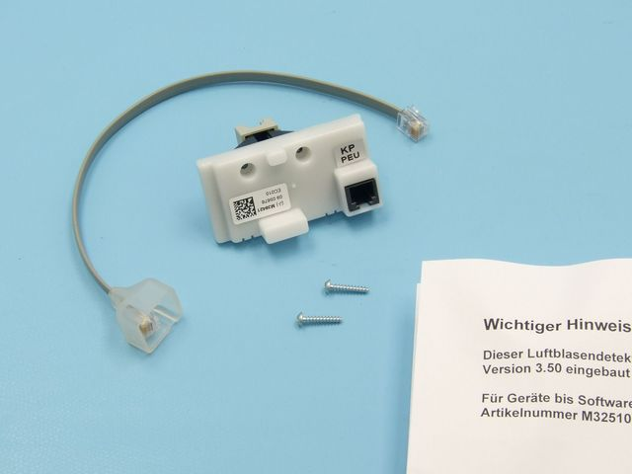Оптический Датчик обнаружения пузырьков воздуха в системе магистралей.

С соединительным кабелем.

Используется в  аппарате «искусственная почка». 5008

Производитель: Fresenius Medical Care AG, ГЕРМАНИЯ

Регистрационное удостоверение:ИМ-7.99837

Код ТНВЭД:

**M388791** BICARBONATE SUCTION TUBE (BLUE) WITH FILTER *5008 / Заборник Бикарбоната

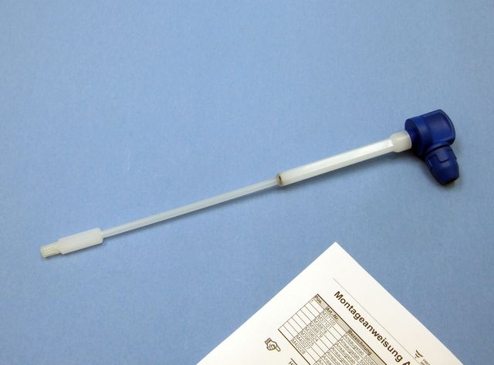Пластиковая трубка белого цвета с соединительным пластиковым устройством синего цвета и резиновой прокладкой для забора жидкого концентрата солевого раствора.

Производитель: Fresenius Medical Care AG, ГЕРМАНИЯ

Регистрационное удостоверение:  ИМ-7.99837

Код ТНВЭД:

**M535181** VENOUS PRESSURE TRANSDUSER *5008/S / датчик артериального давления

Датчик венозного давления. Устройство приема венозного давления через специальное устройство на кровопроводящей магистрали и последующим преобразованием в электрические сигналы для дальнейшей обработки. В комплекте имеется трубка для подключения к компрессору и соединительный кабель.   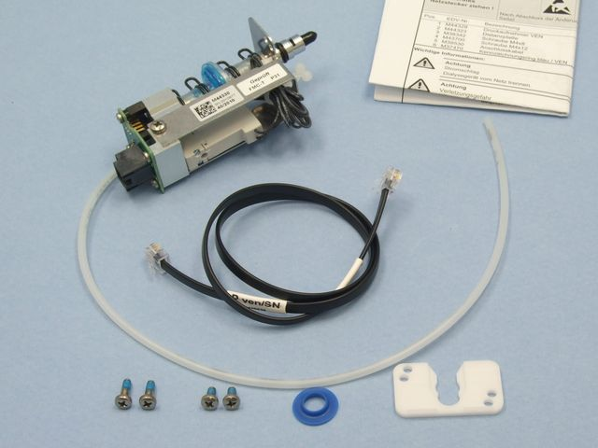

Производитель: Fresenius Medical Care AG, ГЕРМАНИЯ

Регистрационное удостоверение:  ИМ-7.99837

Код ТНВЭД:

**M403101** FLOAT SWITCH * 5008/S *AQUA C UNO H *6008 / Поплавковый переключатель/

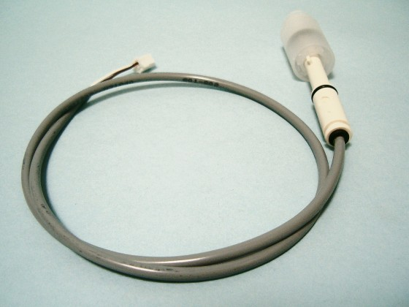

Герметичный контактный переключатель в пластиковом корпусе с магнитным поплавком и соединительным кабелем; служит для определения уровня жидкости в нагревательной камере аппарата.

Производитель: Fresenius Medical Care AG, ГЕРМАНИЯ

Регистрационное удостоверение:  ИМ-7.99837

Код ТНВЭД:

**M388721** RELIEF VALVE *4008 *4008S V10 / Предохранительный клапан

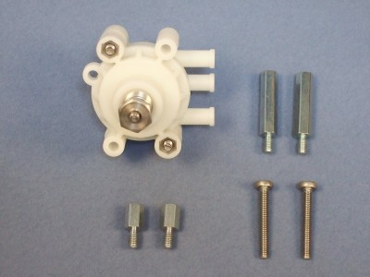

Пружинный клапан в пластиковом корпусе

Производитель: Fresenius Medical Care AG, ГЕРМАНИЯ

Регистрационное удостоверение: ИМ-7.103549

Код ТНВЭД: 84811099

**6737161** LOADING PRESSURE VALVE *4008*4008SV10 *CDS 08 / КЛАПАН НАДДУВА

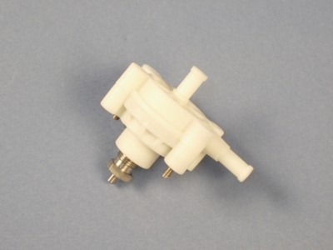

Клапан регулятор давления наддува – пружинный клапан в пластиковом корпусе.

Производитель: Fresenius Medical Care AG, ГЕРМАНИЯ

Регистрационное удостоверение: ИМ-7.103549

Код ТНВЭД: 84811099

**M280491** HEATER HOUSING WITHOUT DOOR, VERSION 2 *MFT / корпус нагревателя

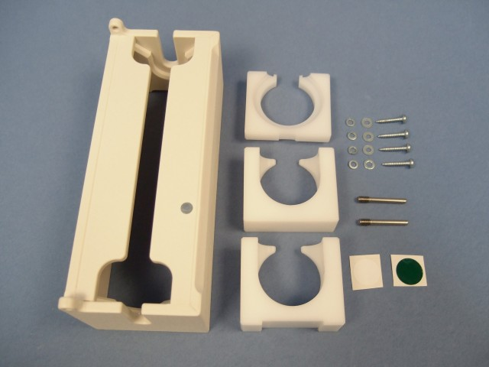

Пластиковый корпус нагревателя без створки для аппарата Multifiltrate

Производитель: Fresenius Medical Care AG, ГЕРМАНИЯ

Регистрационное удостоверение: ИМ-7.3771/1208

Код ТНВЭД:

**M280471** HEATER DOOR, VERSION 2 *MFT **/** створка нагревателя

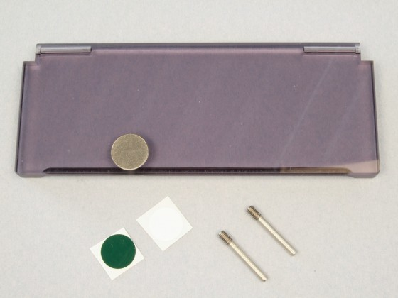

Створка нагревателя - Прямоугольная пластиковая дверца для нагревателя аппарата Multifiltrate.

Производитель: Fresenius Medical Care AG, ГЕРМАНИЯ

Регистрационное удостоверение: ИМ-7.3771/1208

Код ТНВЭД:

**6327791** ROTARY VANE PUMP 250L VERSION *AQUAWTU / Роторный насос для AquaWTU-250L

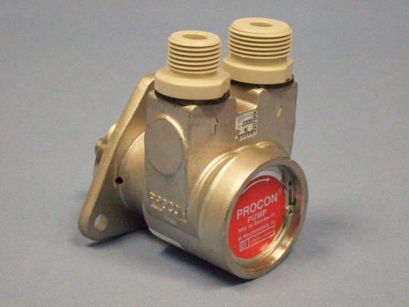

Роторный насоса высокого давления. Предназначен для нагнетания давления воды на мембрану обратного осмоса. производительность 250 литров в час.

Производитель: PROCCON, ИРЛАНДИЯ

Регистрационное удостоверение: ИМ-7.95214

Код ТНВЭД:

**6761251** BUBBLE CATCHER HOLDER 20+22MM W/O SENSORS WHITE / корпус ловушка воздуха

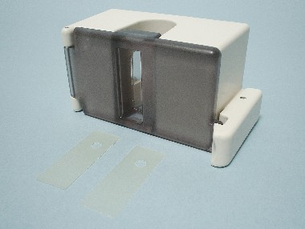

Корпус ловушки воздуха из пластика с дверкой; предназначен для фиксации венозной ловушки набора магистралей для гемодиализа. Без датчиков.

Производитель: Fresenius Medical Care AG, ГЕРМАНИЯ

Регистрационное удостоверение: ИМ-7.103549

Код ТНВЭД: 3926909808

**M375631** DOOR FOR 20X22MM BUBBLE CATCHER HOLDER / Створка ловушки воздуха

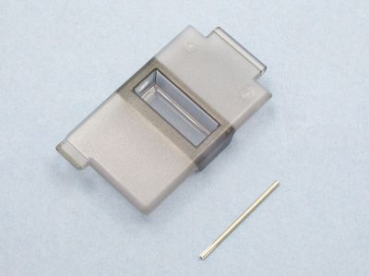

Створка ловушки воздуха - пластиковая дверца для ловушки воздуха.

Производитель: Fresenius Medical Care AG, ГЕРМАНИЯ

Регистрационное удостоверение: ИМ-7.103549

Код ТНВЭД: 3926909808

**6751421** GEAR PUMP PPS *4008B/H/S *4008S V10 *5008/S / Шестеренчатый насос

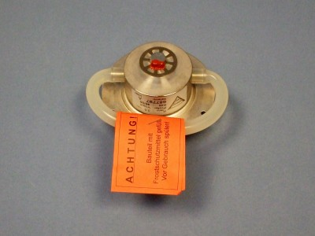

Шестеренчатый насос в металлическом корпусе для создания потока жидкости и разряжения в аппарате «искусственная почка». Производительность до 1000 мл в минуту. Создает положительное давление до 1,5 бара и отрицательное до -0,9 бара в гидравлической схеме аппарата.

Производитель: Fresenius Medical Care AG, ГЕРМАНИЯ

Регистрационное удостоверение: ИМ-7.103549

Код ТНВЭД:

**5651571** DIAPHRAGM (SET 2 EA.) 2008/4008 / Диафрагма балансировочной камеры

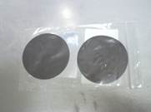

Резиновые мембраны для установки в балансировочную камеру аппарата искуственная почка.

Производитель: Fresenius Medical Care AG, ГЕРМАНИЯ

Регистрационное удостоверение: ИМ-7.103549

Код ТНВЭД:

**M302671** GREASE UNISILKON / Силиконовая смазка

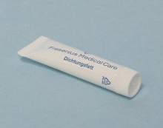

тюбик с силиконовой смазкой (10 грамм) для разъемных соединений гидравлики.

Производитель: Fresenius Medical Care AG, ГЕРМАНИЯ

Регистрационное удостоверение: ИМ-7.103549

Код ТНВЭД:

**6701041** Carbon brush Degassing / Угольные щетки

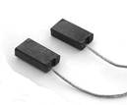

Угольные щетки к электродвигателю насоса дегазации.

Производитель: Fresenius Medical Care AG, ГЕРМАНИЯ

Регистрационное удостоверение: ИМ-7.103549

Код ТНВЭД:

**M375781** Degassing Pump Motor with Plug *4008 *4008S V10 / Мотор насоса дегазации

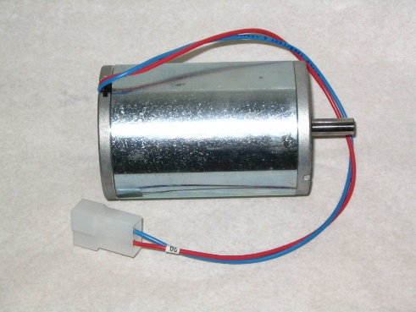

Электродвигатель постоянного тока напряжением 24В, Мощностью 70Вт  с соединительным разъемом. Применяется для вращения насоса дегазации, аппарата искуственная почка.

Производитель: Fresenius Medical Care AG, ГЕРМАНИЯ

Регистрационное удостоверение: ИМ-7.103549

Код ТНВЭД:

**M375791** Flow Pump Motor with Plug *4008*4008S V10 / Мотор насоса потока

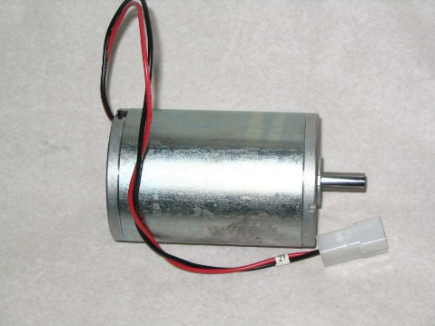

Электродвигатель постоянного тока, напряжением 24В, Мощностью 70Вт с соединительным разъемом. Применяется для вращения насоса потока, аппарата искусственная почка.

Производитель: Fresenius Medical Care AG, ГЕРМАНИЯ

Регистрационное удостоверение: ИМ-7.103549

Код ТНВЭД:

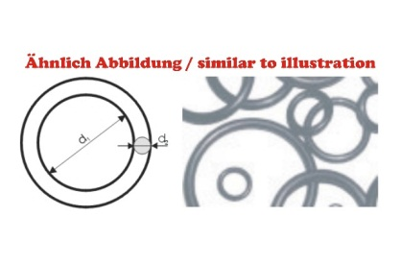**M426741** O-Ring 12,37x2,62 coated / Уплотнительное кольцо

Резиновое кольцо 12,37x2,62 мм, используется в качестве уплотнителя в аппарате 4008.

Производитель: ИТАЛИЯ

Регистрационное удостоверение: ИМ-7.103549

Код ТНВЭД:

**6763031** Cover Ring 96mm for Bibag *4008 / Уплотнительное кольцо Bibag

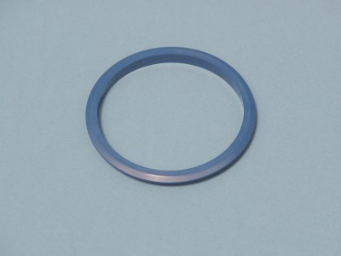Пластиковое кольцо, для уплотнения, диаметром 96 мм синего цвета.

Производитель: Fresenius Medical Care AG, ГЕРМАНИЯ

Регистрационное удостоверение: ИМ-7.103549

Код ТНВЭД:

**M284131** LIFTING MAGNET 12V, VERSION 1 *MFT / подъемные электромагниты.

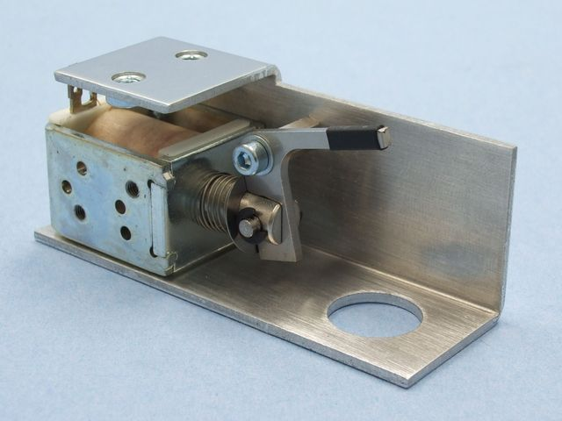электромагнит – соленоид в кронштейне. Предназначен для проверки весов и поднятия контрольного веса около 40 грамм.

Производитель: Fresenius Medical Care AG, ГЕРМАНИЯ

Регистрационное удостоверение: ИМ-7.3771/1208

Код ТНВЭД:

**6327661** RO-MEMBRANE 4021; 125L AQUAWTU / мембрана обратного осмоса

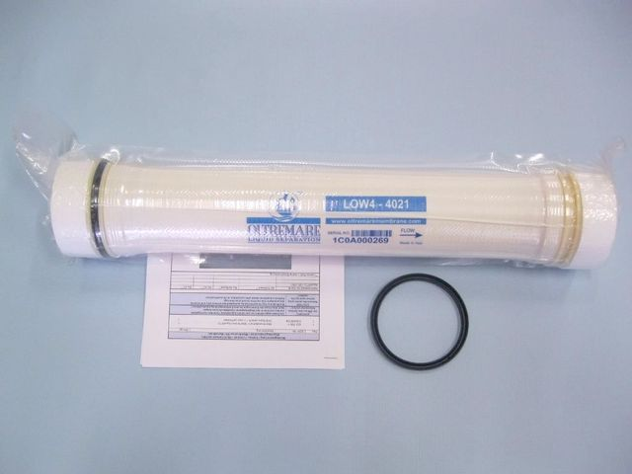является основным действующим элементом установки обратного осмоса и представляет собой полупроницаемую мембрану в пластиковом корпусе для получения химически чистой воды.

Производитель: PROCCON, ИТАЛИЯ

Регистрационное удостоверение: ИМ-7.95214

Код ТНВЭД:

**M534851** P.C.B. LP 244 G SW 5.25 / OPERATING SYSTEM *MFT / печатная плата операционного процессора

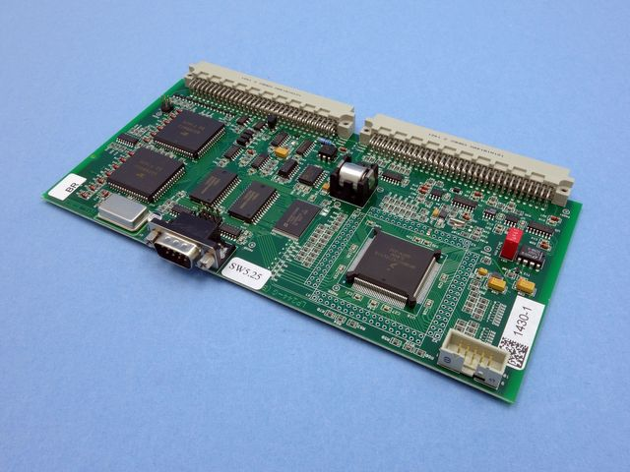

Печатная плата с навесными компонентами, используется для управления и контроля параметров аппарата Multifiltrate.

Производитель: Fresenius Medical Care AG, ГЕРМАНИЯ

Регистрационное удостоверение: ИМ-7.3771/1208

Код ТНВЭД:

**5070251** FOOT REST MECHANICAL BEP **/** упор для ног

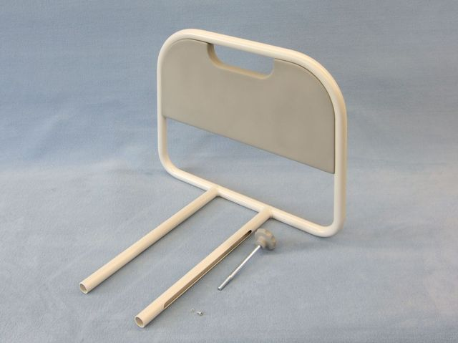

упор для ног. для диализных кресел.

Производитель: Fresenius Medical Care AG, ГЕРМАНИЯ

Регистрационное удостоверение: ИМ-7.99838

Код ТНВЭД:

**M357641** Serice CARD / сервисная карта

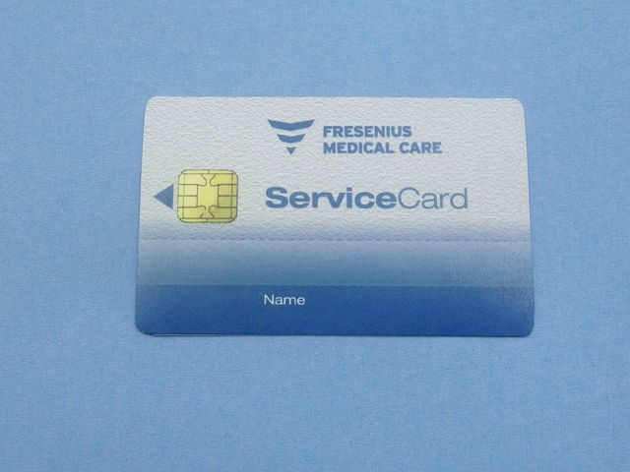

Специальной SMART карта с кодами доступа к сервисным функциям.

Используется в аппаратах производства FRESENIUS.

Производитель: Fresenius Medical Care AG, ГЕРМАНИЯ

Регистрационное удостоверение: ИМ-7.99837

Код ТНВЭД:

**6308761** FILTER CARTRIDGE GX1 9 3/4" 1µM *GRANUMIX *AQUAC UNO/ картридж 1µM

C:\Users\Net-01\AppData\Local\Temp\Image.jpgПредставляют собой волоконные полипропиленовые фильтры для воды 1µm. Используется в аппаратах Granumix 107S/507S и AquaWTU 125/250 производства FRESENIUS.

Производитель: Fresenius Medical Care AG, ГЕРМАНИЯ

Регистрационное удостоверение:  ИМ-7.95214

Код ТНВЭД: